Описание основных возможностей и команд программного комплекса термодинамических расчётов TDS

содержание
НАЗНАЧЕНИЕ КОМПЬЮТЕРНОГО КОДА TDS 1
КОМПОНЕНТЫ TDS 4
ГЛАВНОЕ МЕНЮ 5
ОПИСАНИЕ ЭЛЕМЕТОВ ГЛАВНОГО МЕНЮ 5
1 Управление файлами и окнами 5
2 Ввод исходных данных 6
3 Расчет поставленной задачи 11
ПРИМЕРы ИСПОЛЬЗОВАНИЯ ПРОГРАММЫ TDS 14
Пример 1. Задача ТР для газовой смеси 14
Пример 2. Задача Детонация Чепмена – Жуге заряда конденсированного взрывчатого вещества ТЭН (PETN) 17
Пример 3. Расчет параметров и состава продуктов ударно-волнового сжатия алмаза. 20
ЛИТЕРАТУРА 22

НАЗНАЧЕНИЕ КОМПЬЮТЕРНОГО КОДА TDS
Компьютерный код TDS предназначен для термодинамических расчётов состава и параметров сложных химических систем с различными уравнениями состояния фаз в условиях равновесия и заданнного неравновесия в шести стационарных задачах термодинамики с двумя заданными постоянными параметрами (TV, TP, UV, HP, SV, SP - задачи) и трёх газодинамических задачах со стационарными потоками (детонация Чепмена-Жуге, падающие ударные волны, течение в сопле ракетного двигателя).
TV – температура и удельный объём,
TP – температура и давление,
UV – внутренняя энергия и удельный объём,
HP - энтальпия и давление,
SV – энтропия и удельный объём,
SP – энтропия и давление.
Программный комплекс термодинамических расчетов TDS, позволяет выполнять расчеты термодинамического равновесия в сложных химически реагирующих или инертных системах любого элементного состава. Как исходные реагенты, так и продукты могут быть многофазными и многокомпонентными смесями, состоящими из веществ с различными агрегатными состояниями. В результате расчета определяются все равновесные параметры, термодинамические свойства, а также фазовый состав продуктов и химические составы каждой из фаз, присутствующих в продуктах.
В основу термодинамических расчетов сложных химических систем положен фундаментальный метод экстремума характеристических функций (МЭХФ), сформулированный Гиббсом. TDS позволяет вычислять основные термодинамические состояния (TV, TP, UV, HP, SV, SP - задачи) сложных химических систем. При этом программа находит такие значения концентраций веществ - продуктов и остальных неизвестных термодинамических параметров системы, при которых удовлетворяется условие равновесия в виде экстремума соответствующей характеристической функции. С математической точки зрения задача представляет собой поиск условного экстремума функции многих переменных и сводится к решению системы нелинейных уравнений, порядок которой зависит от сложности рассматриваемой химической системы (от количества химических элементов, количества возможных продуктов и т.д.). TV, TP, UV, HP, SV и SP - задачи (базовые типы задач) имеют важное самостоятельное значение, так как соответствуют реальным физико-химическим процессам. Например, состояние UV реализуется в процессе химического реагирования при постоянном объеме, в том числе в процессе горения в замкнутом объеме. Применяя программу TDS для последовательного решения нескольких задач базовых типов (когда результаты решения предыдущей задачи становятся исходными данными для следующей задачи), можно тем самым выполнять термодинамическое моделирование практически любого реального технологического процесса, цикла или установки.
Программный комплекс TDS позволяет не только определять основные термодинамические состояния, но и рассчитывать параметры и составы продуктов в некоторых стационарных газодинамических процессах. В частности, с помощью TDS можно моделировать детонацию газовых и конденсированных взрывчатых систем, падающие ударные волны в различных средах, течение в сопле ракетного двигателя. При этом для различных газодинамических течений используется единый подход: дополнительные условия к уравнениям гидродинамической модели течения сплошной среды формулируются в наиболее общем виде – условии экстремума, которое выражает физическую сущность рассматриваемого газодинамического течения (например, минимум скорости детонации, максимум потока массы через единичную поверхность критического сечения сопла и т.п.).
Расчеты могут выполняться как в условиях полного равновесия, так и при заданном химическом, тепловом или механическом неравновесии. В задачах с химическим неравновесием указываются «замороженные» значения концентраций для одного, нескольких или всех продуктов. При тепловом неравновесии в продуктах могут рассматриваться фазы с различающимися температурами. В случае механического неравновесия, которое используется только для стационарных газодинамических задач, потоки фаз могут иметь несовпадающие скорости. Возможность выполнения неравновесных расчетов значительно расширяет область применения программного комплекса TDS. Например, вычисления с учетом химического неравновесия позволяют успешно моделировать реальные низкотемпературные процессы, в которых состав продуктов не успевает достигнуть равновесного состояния.
Система TDS позволяет рассматривать следующие типы продуктов:
– многокомпонентные многофазные химические системы, в том числе конденсированные растворы, расплавы;
– системы, в которых возможно расслоение многокомпонентной газовой фазы на несколько газовых фаз (системы с равновесием типа газ-газ);
– ионизированные вещества;
– ультрадисперсные конденсированные системы;
В отличие от других известных термодинамических программ, которые требуют обязательного присутствия в продуктах газовой фазы, TDS позволяет рассматривать в качестве продуктов химические системы, состоящие только из конденсированных веществ.
Программный комплекс оснащен банками данных калорических свойств индивидуальных веществ ИВТАНТЕРМО [1] и JANAF [2], содержащих сведения для более, чем 2000 веществ, а также базами данных с параметрами нескольких типов термических уравнений состояния (УС) газовых и конденсированных фаз. Термические УС позволяют учитывать неидеальность химической системы, обусловленную упругими взаимодействиями молекул вещества. При рассмотрении многофазной системы каждая фаза описывается своим собственным термическим УС.
Для разреженных газов в TDS используется уравнение состояния идеального газа. Термодинамические свойства реальных газов и газовых смесей могут быть описаны несколькими типами УС. Для сверхплотных газов имеется УС Беккера - Кистяковского - Вильсона (BKW), нашедшее широкое применение в термодинамических расчетах параметров детонации конденсированных взрывчатых веществ и позволяющее вычислять параметры газа при высоких температурах и давлениях порядка сотен тысяч атмосфер.
Кроме того, в TDS реализованы потенциальные УС THEOSTAR-T, полученные с помощью термодинамической теории возмущений и интегральной теории для радиальной функции распределения на основе потенциала взаимодействий молекул Exp-6. Учитывая достаточную реалистичность потенциала Exp-6 и физическую обоснованность использованных теорий, УС THEOSTAR-T может применяться для надежного предсказания свойств газов (включая газовые смеси) в широком диапазоне температур и давлений. Эти уравнения используются и для расчётов детонации конденсированных веществ.
Термодинамические свойства чистых конденсированных фаз также могут вычисляться по функционально разным термическим УС. Простейшим из них является уравнение несжимаемого конденсированного вещества, предполагающее, что плотность вещества постоянна и не зависит от давления и температуры. Могут быть использованы несколько модификаций УС Ми - Грюнайзена, которые различаются функциональными видами зависимости коэффициента Грюнайзена от объема и температуры, а также «холодной» (при 0 K) составляющей давления. Кроме того, в TDS имеется возможность задания термического УС конденсированного вещества в виде уравнения Кована.
Реализация в системе TDS всех перечисленных типов УС обеспечила возможность моделирования физико-химических процессов в широких диапазонах изменения температуры и давления. При этом особый интерес представляют термодинамические расчеты при высоких давлениях, позволяющие оценить термодинамические свойства и состав химической системы, которые экспериментально определить трудно или практически невозможно. В частности, при моделировании детонации конденсированных взрывчатых веществ удается определить не только значения скорости детонации и давления за фронтом детонационной волны, которые могут быть измерены с использованием сложных экспериментальных методик, но и целый ряд других важных характеристик, например, температуру и состав продуктов детонации. Расчеты при высоких давлениях необходимы не только в прикладных задачах физики детонационных и ударных волн, но и во многих других областях, например, в астрофизике. TDS позволяет рассчитывать параметры горения любых топлив с определением вредных выбросов в атмосферу, параметры парожидкостных равновесий, диаграммы фазовых состояний чистых веществ и сложных систем, параметры основных процессов для различных двигателей, энергоустановок, химических реакторов и аппаратов, синтеза тугоплавких соединений, свойства ультрадисперсных веществ.
С использованием программного комплекса TDS можно изучать разнообразные состояния веществ и моделировать самые разные процессы.
Система TDS представляет собой программу, предназначенную для работы на персональных компьютерах в средах Windows 3.1, Windows NT и Windows 95. TDS обладает удобным и весьма развитым многооконным пользовательским интерфейсом, что существенно облегчает ознакомление и работу с программой. В особенности это касается пользователей, знакомых с электронными таблицами Microsoft Excel, т.к. оболочки TDS и Excel внешне очень похожи. Наличие в программе TDS средств обмена данными с другими Windows-приложениями позволяет, например, обработать результаты термодинамического расчета с помощью Microsoft Excel и воспроизводить соответствующие графики, гистограммы и т.п. В TDS имеются диагностические подсистемы, обеспечивающие выдачу пользователю подсказок, предупреждений и сообщений об ошибках.
TDS - большая программная система. Все входящие в нее модули разрабатывались на языке C++ (более 300 тысяч строк) без применения вспомогательных средств типа Delphi и т.п., что позволило создать весьма компактный и высоко производительный код.
Большим достоинством TDS является открытость этой системы для последующего расширения и развития. В частности, в банки данных может быть занесена информация о калорических свойствах и параметрах УС новых веществ. Сравнительно легко могут быть добавлены новые типы задач и УС веществ, причем эта работа не требует наличия ни навыков системного программирования, ни опыта создания Windows - приложений, и может быть выполнена пользователями, а не разработчиками системы TDS.
Таким образом, система TDS является современным и универсальным инструментом, позволяющим эффективно исследовать разнообразные процессы и физико-химические свойства веществ, а также использоваться в учебных курсах термодинамики различных вузов по соответствующим специальностям.

КОМПОНЕНТЫ TDS
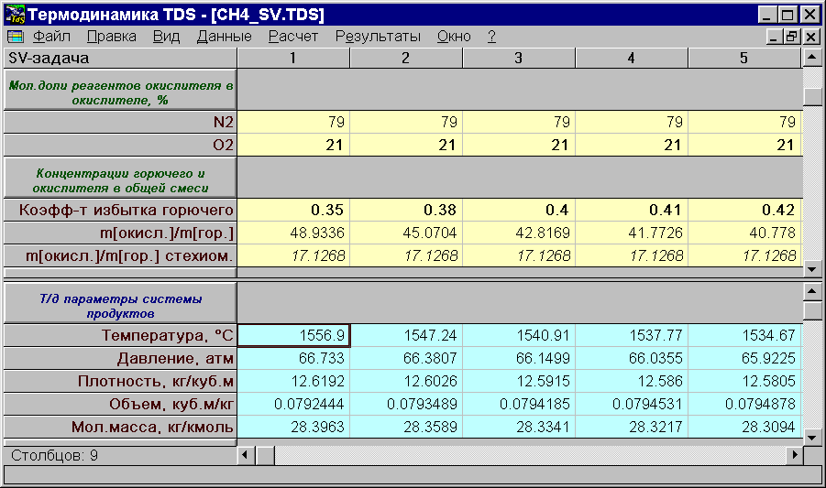
При вызове программы TDS на экране можно увидеть три основные части окна приложения:
главное меню;
окно редактирования;
строку состояния.
Большая часть того, что вы видите и делаете в системе TDS, происходит в окне. Окно представляет собой прямоугольную область экрана серого цвета, которую можно перемещать, у которой можно изменять размеры, которую можно распахивать на весь экран, перемещать, чтобы не происходило перекрытия с другими окнами, перекрывать другими окнами, закрывать и открывать.
В системе TDS может существовать произвольное число окон, но в каждый момент времени активным может быть только одно окно. Активным является то окно, в котором вы в настоящее время работаете. Любые выбираемые команды или вводимый текст, как правило, относится только к активному окну. Система TDS без труда позволяет определить, какое окно является активным по ярко синему цвету строки заголовка окна.
Существует несколько типов окон, но большинство имеют следующие общие элементы:
строку заголовка;
маркер закрытия окна;
полосы прокрутки;
угол изменения размера окна;
маркер распахивания окна на весь экран;
строку состояния.

ГЛАВНОЕ МЕНЮ
Приведем краткое описание возможностей каждого элемента главного меню.
Системное меню будет появляться у самого левого края строки меню. С помощью команд этого меню можно управлять окнами: изменять размер окна, свернуть окно, восстановить свернутое окно, перейти к следующему окну или закрыть активное окно.
Файл – создание, открытие, закрытие файла, сохранение внесенных изменений выход из системы.
Правка – реализация различных режимов редактирования текста в активном окне.
Вид – выбор отображения в активном окне.
Данные – позволяет задать исходные данные задачи, выбрать продукты и уравнения состояние продуктов, задать виды химического превращения и перейти к расчетным точкам задачи.
Расчет – управление параметрами расчета.
Результаты – позволяет управлять результатами расчета.
Окно – управление окнами
Справка – обращение к системе оперативной подсказки.

ОПИСАНИЕ ЭЛЕМЕТОВ ГЛАВНОГО МЕНЮ

Управление файлами и окнами
Меню Файл содержит команды, позволяющие открывать, создавать и закрывать файлы. Данное меню также даёт возможность сохранять внесенные изменения. Также это меню позволяет выводить информацию на печать.
Команды, входящие в меню Файл полностью аналогичны стандартным командам Windows приложений (например MS Excel).
Меню Правка содержит команды, предназначенные для реализации различных режимов редактирования текста в активном окне. Меню Правка позволяет выполнять вырезание, копирование и вставку текста в активных окнах. Также имеются команды для вставки и удаления столбцов, заполнения столбцов, замены данных и очистки данных.
Команды, входящие в меню Правка полностью аналогичны стандартным командам Windows приложений.
Меню Вид позволяет выбирать, то что будет отображаться в активном окне. В меню Вид содержатся команды, с помощью которых пользователь может видеть только результаты, либо только исходные данные или и то и другое вместе, а также переходить к просмотру сообщений.
Команда Только исх. данные используется для того, чтобы в активном окне отображались только исходные данные задачи. Команда Только исх. данные удобна при задании сложных задач с большим количеством вводимых исходных данных. В результате можно видеть все задаваемые параметры задачи, включая параметры управления расчетом.
Команда Исх. данные и результаты используется для того, чтобы в активном окне отображались и исходные данные задачи и результаты выполненного расчета. Команда Исх. данные и результаты удобна тем, что пользователь может видеть исходные данные задачи одновременно с результатами расчетов.
Команда Только результаты применяется, чтобы в активном окне отображались только результаты выполненного расчета. Эта команда удобна для анализа полученных результатов, если необходимо выводить на экран много сведений о проведенном расчете.
Команда Сообщения используется для того, чтобы открыть окно Сообщения и сделать его активным. В окне Сообщения отображаются сообщения об ошибках и предупреждения, которые можно использовать для справки. Также в этом окне отображаются сведения о том, в каком столбце какого файла произведен расчет.

Ввод исходных данных
Меню Данные содержит команды, позволяющие задать исходные данные задачи, выбрать продукты и уравнения состояние продуктов, задать виды химического превращения и перейти к расчетным точкам задачи.
Команда Хим. формулы исх. реагентов используется для того, чтобы сделать активным окно задания химических формул исходных реагентов. Это окно имеет вид диалога. Блок диалога представляет собой удобный способ просмотра и задания исходных параметров задачи. При работе в блоке диалога можно пользоваться триггерной кнопкой и блоками ввода. В блоке диалога имеется триггерная кнопка «Смесь исходных реагентов делится на горючее и окислитель». Когда она выбирается, то внутри нее появляется символ √, который указывает, что данный параметр задан, то есть в исходной смеси присутствуют окислитель и горючее. Если параметр кнопка «Смесь исходных реагентов делится на горючее и окислитель» задан (активен), то на экране отображаются два блока ввода: «Реагенты горючего» и «Реагенты окислителя». Блоки ввода позволяют вводить химические формулы отдельно окислителя и отдельно горючего. Если кнопка «Смесь исходных реагентов делится на горючее и окислитель» не активна, то отображается один блок ввода «Исходные реагенты». В блоках ввода можно вводить не менее одной химической формулы реагентов. Если не задано ни одной формулы, то невозможно будет перейти к расчетам и появится сообщение «Не задано ни одного реагента». Внизу блока диалога имеется кнопка «Очистить», которая позволяет очистить блок ввода данных. Химические формулы задаются латинскими буквами и арабскими цифрами. Если агрегатное состояние исходного вещества не газообразное, а конденсированное, то после химической формулы необходимо обозначить агрегатное состояние вещества: /s/ – твердое или /l/ – жидкое. В этом случае в дальнейшем можно будет задать плотность и энтальпию образования вещества вручную.
Команда Продукты и УС продуктов используется для того, чтобы сделать активным окно задания термического уравнений состояния (УС) возможных продуктов рассматриваемого физико - химического процесса. Окно задания термического УС продуктов имеет вид блока списка. Блок списка позволяет с помощью курсора выбрать нужный элемент из списка (например, из «Списка фаз» и отобразить его компоненты в списке «Компоненты»). Под списком «Список фаз» расположены шесть кнопок.
Кнопка «Сведения» позволяет отобразить сведения о фазах. После нажатия на эту кнопку появляется окошко, которое содержит сведения о включенных в рассмотрение и об исключенных из рассмотрения фазах.
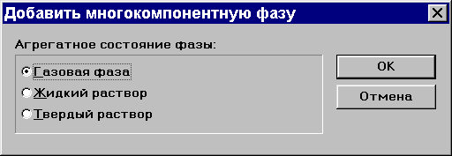
Кнопка «Добавить» позволяет добавить в рассмотрение многокомпонентную фазу. При активизации окна «Добавить многокомпонентную фазу» появляются три селективные кнопки, позволяющие выбрать агрегатное состояние добавляемой фазы. Когда оно выбирается, то около выбранного состояния появляется символ •, который указывает, что данный параметр задан.
Кнопка «Удалить» позволяет удалить из рассмотрения многокомпонентную фазу.
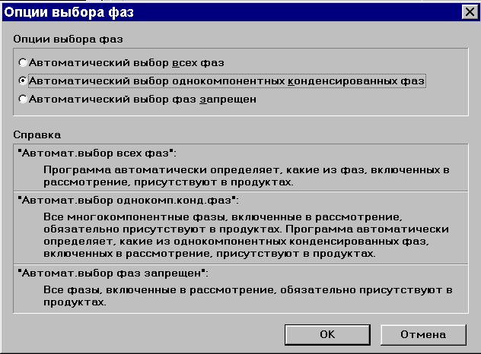
Кнопка «Опции» позволяет отобразить опции выбора фаз и справку о выборе фаз. Опции выбора фаз имеют три селективные кнопки, представляющие собой взаимоисключающие варианты выбора.
Кнопка «Включить» позволяет включить в рассмотрение выбранную с помощью курсора ранее исключенную фазу.
Кнопка «Исключить» позволяет исключить из рассмотрения выбранную из «Списка фаз» фазу.
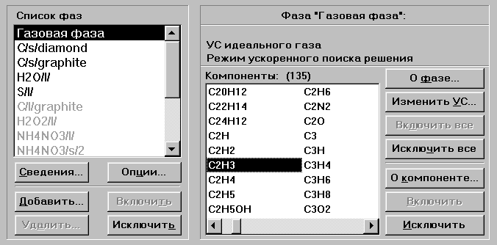
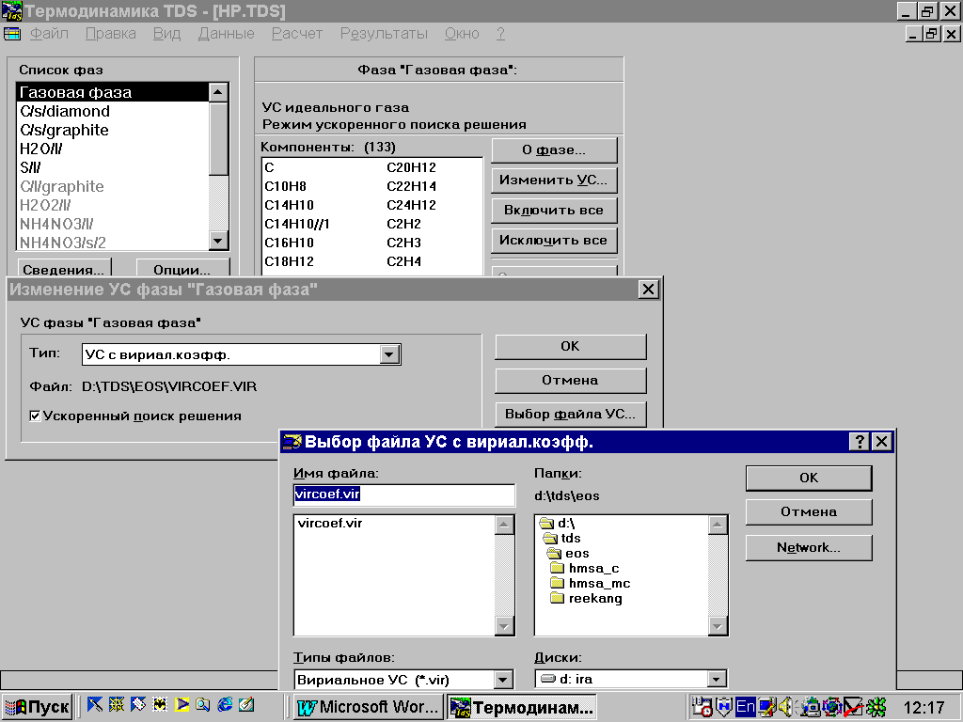
Справа от «Списка фаз» расположен список «Компоненты». Там указаны компоненты выбранной фазы. Сверху указано заданное УС выбранной фазы. Справа от списка компонентов находятся семь кнопок. Кнопка «О фазе» позволяет сделать активным окно, содержащее характеристику фазы, выбранной в списке «Список фаз». Кнопка «Изменить УС» используется для того, чтобы изменить УС выбранной фазы. Эта кнопка делает активным окно «Изменение УС фазы». Здесь можно из списка «Тип» выбрать тип УС и с помощью кнопки «Выбор файла УС» выбрать файл с коэффициентами УС. Каждому типу термического УС соответствует не менее одного файла, содержащего коэффициенты данного УС. Исключение составляет УС газовой фазы в виде УС идеального газа. Для этого типа УС газовой фазы отсутствует файл с набором коэффициентов, так как термодинамические свойства газа рассчитываются на основе введенных исходных данных по известному соотношению ${\text{PV}}_{\text{газ}}=μ\text{RT}$. Для уравнений других типов имеются файлы с наборами коэффициентов. Каждому типу УС соответствует файл с набором коэффициентов, имеющий название с определенным расширением. Так УС газовой фазы типа УС с вириальными коэффициентами соответствует файл с расширением “ .vir”, например, файл vircoef.vir. К УС газовой фазы типа УС Беккера – Кистяковского – Вильсона (BKW) существуют файлы с названиями, имеющие расширение “ .bkw”, например, файл bkwrr.bkw. А уравнению газовой фазы типа потенциального УС THEOSTAR-T, полученного с помощью термодинамической теории возмущений и интегральной теории для радиальной функции распределения на основе потенциала взаимодействий молекул Exp-6, соответствуют файлы с названиями, имеющими расширение “ .e6t”, например, файл baer.e6t. Теперь обратимся к УС конденсированной фазы. Уравнению конденсированной фазы в виде УС несжимаемого вещества соответствует файл, содержащий значения удельного объема при нормальных условиях, с названием, имеющим расширение “ .cv0”: файл const_v0.cv0. Для УС конденсированной фазы в виде УС Кована существует файл с расширением “ .cow”, например, файл cowan.cow. Термическому уравнению конденсированной фазы в форме Ми - Грюнайзена соответствуют два типа уравнений, которые различаются функциональными видами зависимости коэффициента Грюнайзена от объема и температуры, а также «холодной» составляющей давления (при 0 K). Файлы УС в форме Грюнайзена, с коэффициентами зависящими от объёма и температуры (методика А.М. Молодца [3]), имеют расширение “ .grm”, например, molodez.grm. Файлы УС в форме Грюнайзена с коэффициентами, зависящими только от объёма (предложенные Ф. Ри (F.H. Ree) [4].) имеют расширение “ .grr”, например, файл ree89.grr. Пользователь может беспрепятственно добавлять новые файлы с наборами коэффициентов по собственному усмотрению, соблюдая соответствие между типом УС и расширением в названии файла с коэффициентами.
Кнопка «Включить все» позволяет включить в рассмотрение все компоненты выбранной фазы, если ранее один или более компонентов были исключены из рассмотрения.
Кнопка «Исключить все» позволяет исключить все компоненты выбранной фазы из рассмотрения.
Кнопка «О компоненте» делает активным окно, содержащим характеристику выбранного с помощью курсора из списка «Компоненты» одного компонента выбранной фазы.
Кнопка «Включить» позволяет включить в рассмотрение выбранный с помощью курсора ранее исключенный из рассмотрения компонент.
Кнопка «Исключить» позволяет исключить из рассмотрения выбранный из списка «Компоненты» какой-либо компонент фазы.
Команда Расчетные точки задачи используется для того, чтобы сделать активным окно с расчетами поставленной задачи. Вид окна «Расчетные точки задачи» подобен виду листа Excel. Окно состоит из двух частей. В верхней части находятся исходные данные задачи. Слева указаны наименования исходных параметров, сгруппированных по темам. На желтом фоне в столбцах показаны значения исходных параметров. Полужирным шрифтом отображаются значения исходных данных, вводимые пользователем с клавиатуры. Обычным шрифтом отображаются значения, рассчитывающиеся автоматически программой по введенным пользователем данным, но доступные пользователю для изменения. Курсивным шрифтом отображаются значения параметра, вычисляемые программой, не подлежащие изменению пользователем. В нижней части окна после выполнения расчета будут содержаться результаты решения задачи.
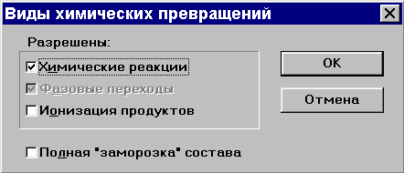
Команда Виды хим. превращений используется для того, чтобы сделать активным окно «Виды химических превращений». При активизации окна «Виды химических превращений» появляются четыре кнопки. Верхние три триггерные кнопки позволяют выбрать виды химического превращения в рассматриваемом физико - химическом процессе. Когда вид превращения выбран, то около него появляется символ √, который указывает, что данный параметр задан. Нижняя селективная кнопка «Полная заморозка состава» отменяет все химические превращения, и при решении задачи будет рассматриваться исходный состав системы.
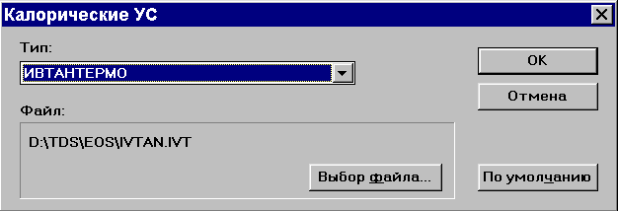
Команда Калорические УС делает активным окно «Калорические УС». Система TDS оснащена банками данных калорических свойств индивидуальных веществ JANAF [2] и ИВТАНТЕРМО [1], содержащих сведения для более, чем 2000 веществ, а также банками данных с коэффициентами нескольких типов термических уравнений состояния газовых и конденсированных фаз, что обеспечивает возможность выполнения термодинамического моделирования во всем диапазоне плотностей и давлений: от состояний разреженного газа до сверхвысоких давлений, характерных для продуктов детонации конденсированных взрывчатых систем. В окне «Калорические УС» можно из списка «Тип» выбрать тип калорического УС и с помощью кнопки «Выбор файла» можно выбрать файл с коэффициентами калорического УС.
Команда Тип задачи открывает всплывающее меню, содержащее команды, которые управляют выбором типа решаемой задачи. Система TDS позволяет рассчитывать основные термодинамические состояния (TV, TP, SV, SP, UV, HP-задачи), а также состояния в газодинамических процессах со стационарными одномерными потоками (детонация газовых и конденсированных систем, падающие ударные волны, течение в сопле ракетного двигателя) для сложных многокомпонентных и (или) многофазных химических систем. Команда TV – задача позволяет осуществить расчет равновесного состояния при заданных значениях температуры и удельного объема (или плотности) рассматриваемой системы. Команда TР – задача позволяет решить задачу с заданными значениями температуры и давления рассматриваемой системы. Команда UV – задача позволяет решить задачу с заданными значениями удельной внутренней энергии и удельного объема рассматриваемой системы: это состояние реализуется в процессе химического реагирования при постоянном объеме в отсутствии движения продуктов и теплообмена с окружающей средой, в том числе в процессах адиабатического горения или взрыва в замкнутом объеме. Команда НР– задача позволяет осуществить расчет равновесного состояния при заданных значениях удельной энтальпии и давления рассматриваемой системы: это состояние реализуется в процессе химического реагирования при постоянном давлении в отсутствии теплообмена с окружающей средой, в том числе в процессе адиабатического горения при постоянном давлении или в проточном химическом реакторе. Команда SV– задача позволяет осуществить расчет равновесного состояния при заданных значениях удельной энтропии и удельного объема (или плотности) рассматриваемой системы: это состояние реализуется в процессе изоэнтропического сжатия или расширения до заданного объема. Команда SР– задача позволяет осуществить расчет равновесного состояния при заданных значениях удельной энтропии и давления рассматриваемой системы: это состояние реализуется в процессе изоэнтропического сжатия или расширения до заданного давления. Команда Падающая ударная волна позволяет осуществить термодинамический расчет параметров и состава продуктов за падающей ударной волной (УВ). При решении этой задачи в исходных данных надо задать параметры за фронтом УВ (степень сжатия). Команда Детонация (Чепмен-Жуге) позволяет осуществить термодинамический расчет параметров и состава продуктов детонации в точке Чепмена - Жуге. Команда Детонация (D=min) позволяет осуществить термодинамический расчет параметров и состава аномальной детонации в точке минимума скорости детонации. Команда Детонация (S=min) позволяет осуществить термодинамический расчет параметров и состава аномальной детонации в точке минимума энтропии.
Команда Мастер исходных данных делает активным окно «Мастер исходных данных задачи» для выбранной ранее термодинамической задачи. В окне «Мастер исходных данных задачи» отображена группа триггерных кнопок. С их помощью можно выбрать параметры, которые будут показаны на экране в верхней части окна «Расчетные точки задачи», содержащей исходные данные задачи. Слева можно выбрать параметры, которые будут отображать характеристики для реагентов горючего и окислителя: массовые, мольные доли окислителя и горючего, энергетические и термодинамические параметры окислителя и горючего, а также плотность (или объем) конденсированных реагентов. Справа находятся кнопки с помощью которых можно отобразить параметры общей исходной смеси (концентрации горючего и окислителя и термодинамические параметры общей смеси реагентов), задать значение поправок к стандартным величинам энтальпии и энтропии образования продуктов (например, для ультрадисперсных фаз), задать неравновесные параметры системы и параметры управления расчетом.
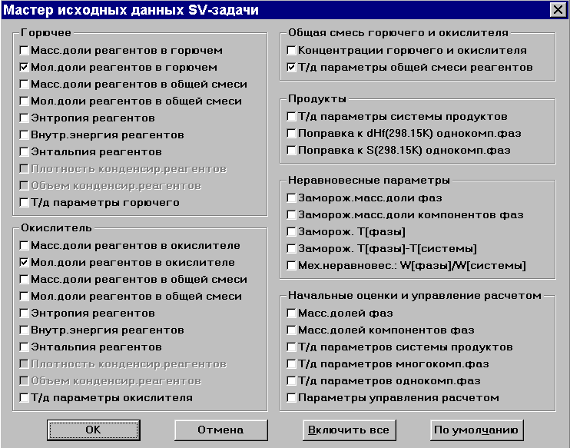
В программе TDS рассматривается три вида неравновесия. Химическое неравновесие – задание фиксированных «замороженных» значений концентраций одного или нескольких (всех) химических продуктов или фаз (задается массовая доля компонента или фазы). Тепловое неравновесие – задание фиксированной «замороженной» температуры одной или более (всех) фаз, отличной от температуры газовой фазы (задается либо температура фазы, либо разница между температурой фазы и температурой системы). Механическое (скоростное) неравновесие – задание фиксированного значения скорости одной или более (всех) конденсированных фаз, отличной от скорости потока газовой фазы (задается как отношение скорости конденсированной фазы к скорости потока газовой фазы). Когда выбирается вид неравновесия, то около него появляется символ √, который указывает, что данный параметр задан. Выбрав неравновесный параметр, можно задать термическое, механическое или химическое неравновесие. С помощью кнопки, расположенной внизу окна, можно отобразить все параметры исходных данных системы (кнопка «Включить все»). Таким образом, можно получить все термодинамические характеристики исходной системы, которые будут отображаться в верхней части окна «Расчетные точки задачи» на жёлтом фоне.
С помощью команды Скрыть можно убрать с экрана выделенные с помощью курсора отдельные параметры исходных данных или целые темы исходных данных.
Используя команду Показать всю тему, можно отобразить все исходные параметры выбранной темы, если она отображена не полностью.
Команда Показать все исходные данные используется для того, чтобы отобразить на экране все исходные данные задачи.
Команда Размерность открывает всплывающее меню, содержащее команды, которые управляют выбором размерности рассматриваемого параметра. Система TDS позволяет задавать физическую величину параметра в единицах СИ, в системе СГС и в других внесистемных единицах, получивших широкое распространение. Например, для единиц температуры можно использовать Кельвины (К), градусы Цельсия (°С), электронвольты (эВ) и другие единицы. Давление можно задавать в паскалях, барах, атмосферах (физических и технических) и милиметрах ртутного столба, а также использовать их кратные и дольные величины, например, ГПа или Мбар. Для энергетических параметров можно выбрать единицы СИ [Дж/кг] или общепринятые единицы [кал/моль]. Для них также можно использовать их кратные и дольные величины.

Расчет поставленной задачи
Меню Расчет содержит команды, которые осуществляют расчет поставленной задачи, а также позволяют управлять расчетом.
Команда Выполнить расчет используется для осуществления расчета в выбранных с помощью курсора столбцах, используя те параметры, которые заданы в окне исходных данных.
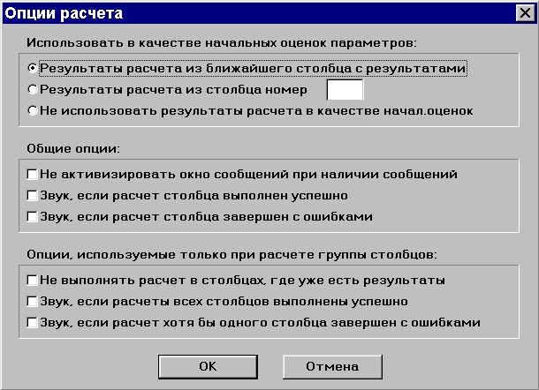
Команда Опции активизирует окно «Опции расчета», в котором можно задать характеристики расчета. В верхней части окна содержится три селективные кнопки, с помощью которых можно выбрать характер начальных оценок параметров. Первые две кнопки позволяют выбрать в качестве начальных оценок результаты выполненного расчета. Если выбирается третья кнопка, то результаты расчета не будут использоваться в качестве начальных оценок, а применяться будут те начальные оценки, которые заданы в окне исходных данных. Ниже размещены две группы триггерных кнопок, используя которые можно задать общие опции расчета и опции, используемые только при расчете группы столбцов. Расчет может проводиться со звуковым сопровождением. В окне «Опции расчета» можно выбрать, когда расчеты будут иметь звуковое сопровождение. Использование звукового сопровождения особенно удобно при расчете группы столбцов.
Команда Начать в пошаговом режиме позволяет начать расчет, при котором будут отображаться результаты расчета после каждой сделанной итерации или достигнутой сходимости.
Команда Продолжить в пошаговом режиме позволяет продолжить расчет, при котором будут отображаться результаты расчета после каждой сделанной итерации. Используется при сложных термодинамических расчетах, в которых важно точно задать начальные оценки.
Команда Продолжить в обычном режиме позволяет продолжить расчет в обычном режиме, при котором отображаются на экране результаты последней сделанной итерации.
Команда Опции пошагового режима делает активным окно «Опции пошагового режима задачи». В этом окне с помощью кнопок можно выбрать момент, когда будет сделан останов при пошаговом режиме расчета.
Меню Результаты содержит команды, позволяющие просмотреть результаты расчета.
Команда Упорядочить результаты позволяет произвести упорядочивание полученных результатов по заданным параметрам.
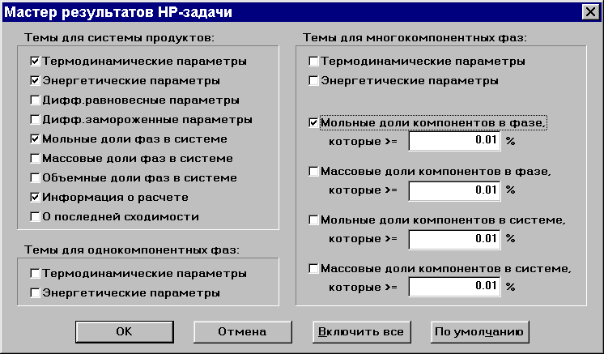
Команда Мастер результатов задачи делает активным окно «Мастер результатов задачи для выбранной ранее термодинамической задачи. В окне «Мастер результатов задачи» отображена группа триггерных кнопок. С их помощью можно выбрать параметры, которые будут показаны на экране в нижней части окна «Расчетные точки задачи», содержащей результаты расчета задачи. Слева можно выбрать параметры, которые будут отображать характеристики для системы продуктов: массовые, мольные доли фаз в системе, энергетические и термодинамические параметры системы его, а информацию о расчете и о последней сходимости. Также слева внизу расположены кнопки, с помощью которых можно отобразить термодинамические и энергетические свойства для однокомпонентных фаз. Справа находятся кнопки, с помощью которых можно отобразить параметры многокомпонентных фаз продуктов: энергетические и термодинамические параметры фаз, массовые, мольные доли компонентов в фазе и (или) в системе. С помощью кнопки, расположенной внизу окна, можно отобразить все параметры полученные в результате расчета (кнопка «Включить все»). Таким образом, можно получить все термодинамические характеристики продуктов рассматриваемого физико-химического процесса, которые будут отображаться в нижней части окна «Расчетные точки задачи» на голубом фоне. Необходимо обратить внимание на то, что цвет шрифта в окне, отображающем параметры продуктов рассматриваемого процесса, может быть разным. Обычный черный шрифт отображает результаты расчета, завершившегося без ошибок, с заданной точностью. Голубой шрифт результатов говорит о том, что расчет завершился с заданной точностью, но надо обязательно обратить внимание на предупреждения в окне «Сообщения». Например, если температура продуктов вышла из диапазона, в котором задано калорическое УС какого-либо компонента.
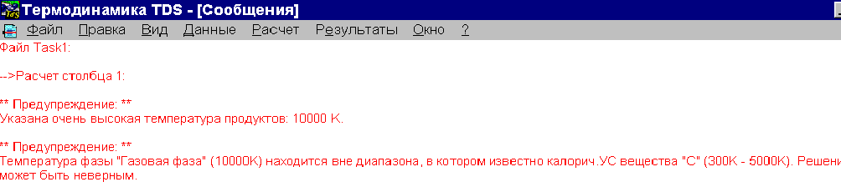
С помощью команды Скрыть можно убрать с экрана отдельные параметры результатов расчета или целые темы результатов выполненного расчета.
Используя команду Показать всю тему, можно отобразить все параметры полученных результатов выбранной темы, если она отображена не полностью.
Команда Показать все результаты используется для того, чтобы отобразить на экране все полученные результаты выполненного расчета поставленной задачи.
Команда Размерность открывает всплывающее меню, содержащее команды, которые управляют выбором размерности рассматриваемого параметра. Система TDS позволяет задавать физическую величину параметра в единицах СИ, в системе СГС и в других внесистемных единицах, получивших широкое распространение.
Меню Окно содержит команды управления окнами. Большая часть окон, которую вы открываете, содержит все стандартные элементы окна, в число которых входят полосы прокрутки, маркер закрытия окна и маркеры увеличения окна до размера экрана. Команды, входящие в меню полностью аналогичны стандартным командам системы Windows Excel.
Команда Каскад располагает все открытые окна каскадом (уступами), чтобы край последующего окна выступал из-под предыдущего.
Команда По горизонтали располагает все открытые окна горизонтально (сверху вниз), чтобы окна находились одно под другим.
Команда По вертикали располагает все открытые окна вертикально (слева направо), чтобы следующее окно находилось справа от предыдущего.
Команда Упорядочить значки позволяет произвести упорядочивание значков свернутых окон.
Команда Закрыть все используется для того, чтобы закрыть все открытые окна.
Команда Свернуть все позволяет свернуть все открытые окна.
Команда Восстановить все применяется к свернутым окнам. Эта команда приводит к восстановлению окна до его прежнего положения. Таким образом, если до сворачивания окна были размещены каскадом, то после восстановления, окна также разместятся каскадом.
У нижнего края меню имеется список открытых окон.
Меню Справка позволяет обратиться к оперативной подсказке, которая выдается в специальном окне. Если за подсказкой обратиться из меню, то можно изменять размер окна подсказки или копировать его содержимое. Команды, входящие в меню Окно полностью аналогичны стандартным командам системы Windows Excel.
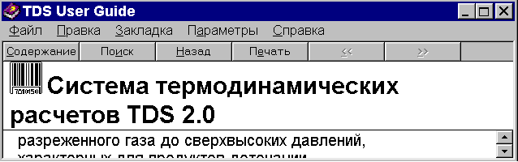
Команда Содержание открывает окно «TDS User Guide», в котором отображается описание системы TDS. Окно «TDS User Guide» имеет свое меню. С помощью этого меню можно открывать файл справки, производить печать раздела, производить поиск по справке, делать закладки и т.д. Подробно команды, входящие в меню «TDS User Guide» описаны не будут, так как они полностью аналогичны стандартным командам Справки системы Windows Excel.
Команда Использование справки открывает окно, помогающее пользоваться справочной системой «TDS User Guide».
Команда О программе открывает окно «О программе TDS», содержащее информацию о версии системы.

ПРИМЕРы ИСПОЛЬЗОВАНИЯ ПРОГРАММЫ TDS

Пример 1. Задача ТР для газовой смеси
Рассчитать параметры и состав продуктов стехиометрической смеси метана и воздуха при постоянном давлении 1 атм и температуре в диапазоне от 1400К до 3000К с шагом 200К.
Войдем в каталог, где находится система, и вызовем программу TDS. Создается новый файл с названием “Task1.tds” и активизируется окно «Химические формулы исходных реагентов». Активизируем кнопку «Смесь исходных реагентов делится на горючее и окислитель». Внутри нее появляется символ √, который указывает, что данный параметр задан, то есть в исходной смеси присутствуют и окислитель и горючее.
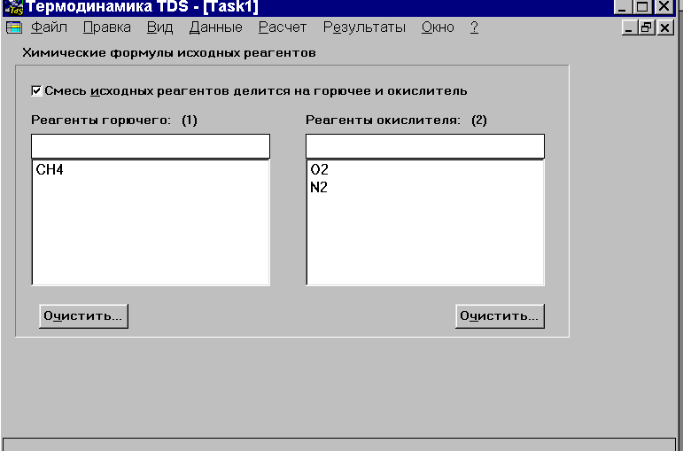
В блок ввода «Реагенты горючего» введем химическую формулу горючего – метана СН₄. Наберем в строке ввода латинскими буквами CH4 и нажмем Enter. В блок ввода «Реагенты окислителя» введем химические формулы окислителя – воздуха. Допустим, что воздух состоят только из кислорода О₂ и азота N₂. Сначала наберем в строке ввода латинскими буквами О2 и нажмем Enter, затем наберем в строке ввода латинскими буквами N2 и нажмем Enter. Окно «Химические формулы исходных реагентов» будет иметь следующий вид.
Теперь в меню Данные выберем команду Тип задачи. Команда «Тип задачи» открывает всплывающее меню, содержащее команды, которые управляют выбором типа решаемой задачи. Выберем команду ТР-задача.
Следующим шагом будет выбор калорического уравнения состояния (УС). Для этого в меню Данные выберем команду КалорическиеУС и активизируем окно «Калорические УС». Система TDS оснащена банками данных калорических свойств индивидуальных веществ JANAF и ИВТАНТЕРМО. По умолчанию выбирается калорическое УС JANAF, поэтому если планируется использовать УС JANAF, можно в дальнейшем пропускать этот шаг. Изменим тип УС. Для этого в списке «Тип» выберем «ИВТАНТЕРМО». Под списком «Тип» находится строка, в которой значится адрес и название файла, из которого берутся коэффициенты выбранного калорического УС.
С помощью команды Виды хим. превращений из меню Данные можно определить, какие химические превращения будут разрешены при решении задачи. По умолчанию предполагается, что в рассматриваемом физико-химическом процессе разрешены только химические реакции. Если необходим учет ионизации продуктов или полная «заморозка» состава, то в окне «Виды химических превращений» можно задать и эти виды превращений.
Далее с помощью команды Продукты и УС продуктов из меню Данные зададим уравнения состояния (УС) продуктов данного физико-химического процесса. Слева находится список фаз. По умолчанию предполагается, что для газовой фазы будет использоваться УС в виде УС идеального газа, а для конденсированных фаз будет применяться УС несжимаемого вещества. Если необходимо изменить УС какой-либо фазы, то выберем с помощью курсора эту фазу и с помощью кнопки «Изменить УС», расположенной слева, выберем тип УС выбранной фазы.
Так как рассматривается физико-химический процесс при невысоком давлении и высоких температурах, то вполне допустимо использовать УС газовой фазы в виде УС идеального газа. Предположим, что вероятность образования жидких продуктов невелика и исключим их из рассмотрения. Для этого последовательно выберем в списке фаз следующие конденсированные фазы: С/l/ и H2O/l/ и нажмем кнопку “Исключить”, расположенную под списком фаз. Так как выбран температурный интервал с высокими значениями температуры, то вероятность образования льда (H2O/s/) тоже незначительна. Поэтому исключим из рассмотрения и лед. Выберем с помощью курсора в списке фаз химическую формулу льда (H2O/s/) и с помощью кнопки “Исключить” исключим его из рассмотрения. Остались в рассмотрении две конденсированные фазы углерода: алмаз C/s/diamond и графит C/s/graphite. Для алмаза не будем менять УС несжимаемого вещества, а для графита изменим УС несжимаемого вещества на УС в виде УС Кована. Для этого выберем с помощью курсора фазу C/s/graphite и с помощью кнопки Изменить УС, расположенной справа, активизируем окно «Изменение УС фазы». В списке «Тип» выберем вид уравнения «УС Кована». Под списком «Тип» находится строка, в которой значится адрес и название файла, из которого берутся коэффициенты выбранного УС. Таким образом, мы задали УС для всех фаз.
Теперь с помощью команда Расчетные точки задачи из меню Данные перейдем в окно расчета задачи. Окно состоит из двух частей. В верхней части находятся исходные данные задачи. Слева указаны наименования исходных параметров, сгруппированных по темам. На желтом фоне в столбцах показаны значения исходных параметров. Полужирным шрифтом отображаются значения исходных данных, вводимые пользователем с клавиатуры. Обычным шрифтом отображаются значения, рассчитывающиеся автоматически программой по введенным пользователем данным, но доступные пользователю для изменения. Курсивным шрифтом отображаются значения параметра, вычисляемые программой, не подлежащие изменению пользователем. Зададим состав окислителя. Для этого в теме «Массовые доли реагентов окислителя в окислителе, %» введем с клавиатуры напротив N2 число 79 и нажмем Enter. В строке О2 значение будет рассчитано автоматически. Число «79» в строке N2 будет отображено полужирным шрифтом.
Теперь зададим состав смеси. Для этого в теме «Концентрации горючего и окислителя в общей смеси» зададим коэффициент избытка горючего. Так как рассматривается стехиометрическая смесь, то коэффициент избытка горючего равен единице. Последним шагом в задании исходных данных станет задание термодинамических параметров системы продуктов, то есть задание температуры и давления продуктов. Давления задается равным 1 атм. По умолчанию используется размерность в единицах СИ, для давления – Па. Для удобства изменим размерность величины давления, выберем во всплывающем меню команды Размерность из меню Данные команду «физ. атм».
Так как необходимо произвести несколько расчетов при разных значениях температуры, то будем решать задачу используя несколько столбцов. Для этого перекопируем исходные данные состава смеси в соседние столбцы справа. Теперь заполним строку «Температура» в теме исходных данных «Т/д параметры системы продуктов». Для удобства воспользуемся командой Заполнить из меню Правка. Зададим начальное значение 1400, шаг прогрессии 200, а предельное значение 3000.
Таким образом, получилось десять столбцов с заполненными исходными данными. С помощью «Мастера исходных данных» из меню Данные можно отобразить или скрыть некоторые темы и параметры исходных данных. Произведем расчет всех столбцов. Для этого курсором выделим все десять столбцов и с помощью команды Выполнить расчет из меню Расчет произведем вычисления в выбранной группе столбцов.
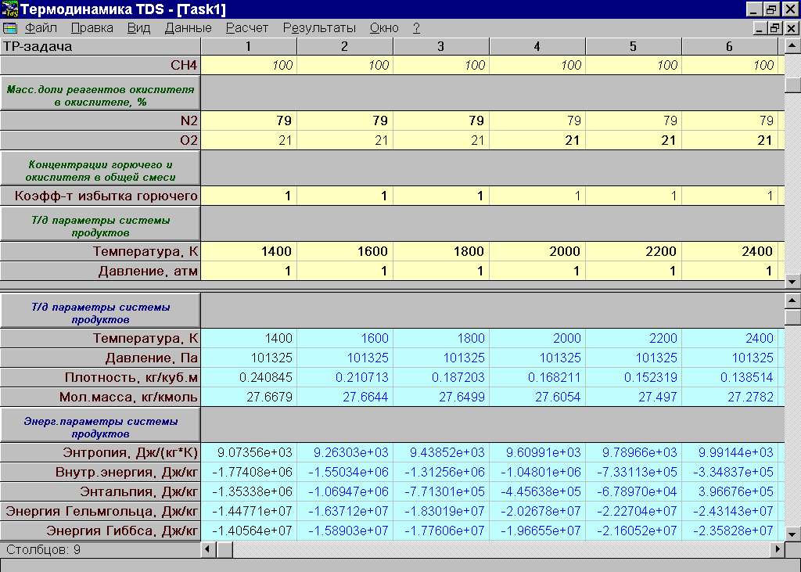
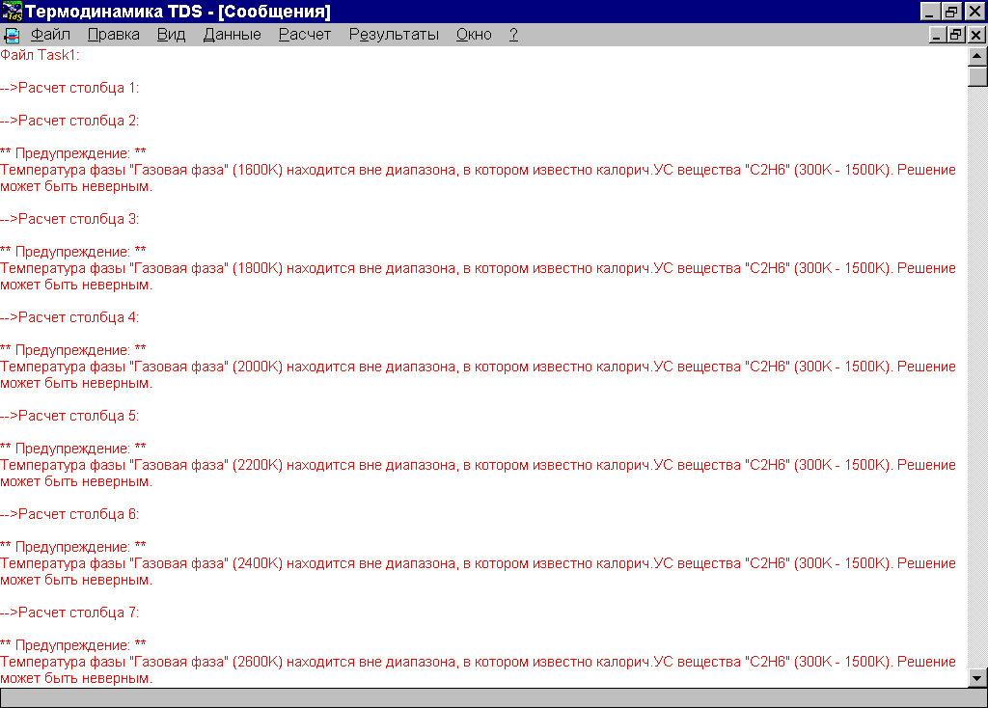
В нижней части окна после выполнения расчета на голубом фоне будут содержаться результаты решения задачи. Обычный черный шрифт в первом столбце отображает результаты расчета, завершившегося без ошибок, с заданной точностью. Голубой шрифт полученных результатов в остальных столбцах говорит о том, что расчет завершился с заданной точностью, но есть предупреждения в окне «Сообщения». С помощью команды Сообщения в меню Вид активизируем окно сообщений. Температура продуктов вышла из диапазона, в котором задано калорическое УС одного из компонентов продуктов компонента. В данном случае, решение задачи можно считать корректным, так как количество вещества С₂Н₆ в продуктах пренебрежимо мало. Необходимо заметить, что с помощью «Мастера результатов» из меню «Результаты» можно отобразить все полученные при расчете свойства продуктов рассматриваемого физико-химического процесса или наоборот, скрыть с экрана некоторые полученные параметры.
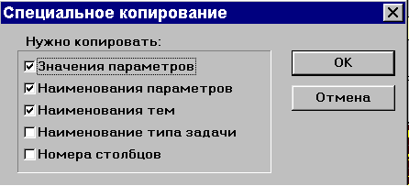
Эти результаты можно выделить и скопировать как таблицу с использованием команды Специальное копирование из меню Правка и вставить в лист MS Excel для дальнейшей обработки и представления их в виде таблиц или графиков. Команда Специальное копирование активизирует окно, в котором с помощью кнопок можно выбрать будут ли помещены в буфер обмена только значения параметров или и названия параметров, и названия тем параметров и так далее.
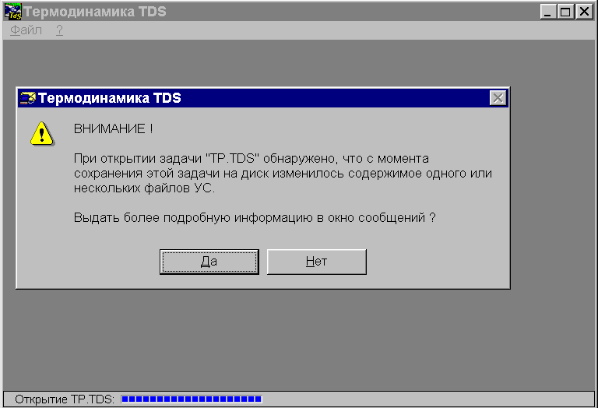
Таким образом, поставленная задача решена. Теперь можно сохранить созданный файл с произведенными расчетами с помощью команд меню Файл. Используя команду Сохранить как сохраним созданный файл под названием «ТР.tds». Закроем файл. Для того чтобы открыть файл, воспользуемся командой Открыть из меню Файл. Заметим, что если за время прошедшее с момента сохранения файла произошли изменения в файлах (одном или нескольких), содержащих коэффициенты УС, то на экране будет выдано сообщение (предупреждение). В окне сообщений можно причитать более подробную информацию об этом: содержимое какого файла (его название и местоположение на диске) изменилось с момента сохранения файла.

Пример 2. Задача Детонация Чепмена – Жуге заряда конденсированного взрывчатого вещества ТЭН (PETN)
Рассчитать параметры и состав продуктов детонации в точке Чепмена – Жуге конденсированного взрывчатого вещества ТЭН (PETN) в диапазоне начальных плотностей заряда от максимальной плотности, равной 1760 кг/м³ до 250 кг/м³.
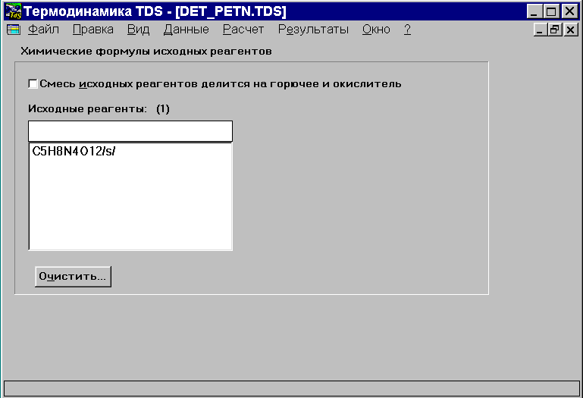
Создадим новый файл. Используя команду Сохранить как присвоим ему названием “Det_petn.tds”. В окне «Химические формулы исходных реагентов» не будем активизировать кнопку «Смесь исходных реагентов делится на горючее и окислитель, так как рассматривается детонация индивидуального вещества.
В блок ввода «Исходные реагенты» введем химическую брутто формулу рассматриваемого конденсированного ВВ – ТЭНа C₅H₈N₄O₁₂. Наберем в строке ввода латинскими буквами C5H8N4O12/s/ и нажмем Enter. Буква /s/ в косых скобках означает, что рассматривается конденсированное вещество в твердом агрегатном состоянии. Теперь в меню Данные выберем команду Тип задачи соответствующую рассматриваемой задаче «Детонация (Чепмен - Жуге)».
Следующим шагом должен быть выбор калорического уравнения состояния (УС). По умолчанию программой выбирается калорическое УС JANAF. Поэтому в данном примере шаг выбора калорического УС пропускается. В другом случае можно выбрать калорическое УС ИВТАНТЕРМО.
С помощью команды Виды хим. превращений из меню Данные можно определить, какие химические превращения будут разрешены при решении задачи. По умолчанию предполагается, что в рассматриваемом физико-химическом процессе разрешены только химические реакции. Если необходим учет ионизации продуктов или полная «заморозка» состава, то в окне «Виды химических превращений» можно задать и эти виды превращений.
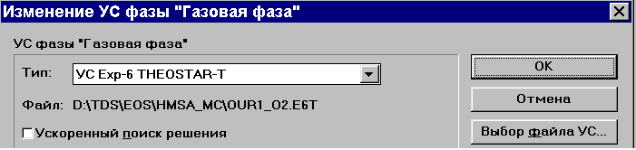
Далее с помощью команды Продукты и УС продуктов из меню Данные зададим термические УС продуктов детонации. Так как рассматривается процесс при высоком давлении и высоких температурах, то не допустимо использовать для газовой фазы УС идеального газа. Для надежного предсказания свойств газов в широком диапазоне температур и давлений необходимо использовать потенциальные УС типа THEOSTAR-T, полученные с использованием интегральной теории для радиальной функции распределения (HMSA) на основе потенциала взаимодействий молекул Exp-6. Для этого выберем с помощью курсора фазу ‘Газовая фаза’ и с использованием кнопки “Изменить УС” изменим УС газовой фазы. В списке «Тип» выберем вид уравнения «УС Exp-6 Theostar-T», используя кнопку «Выбор файла УС» выберем файл с коэффициентами УС. Под списком «Тип» находится строка, в которой значатся адрес и название файла, из которого берутся коэффициенты выбранного УС.
Предположим, что вероятность образования жидких продуктов невелика и исключим их из рассмотрения. Для этого последовательно выберем в списке фаз следующие конденсированные фазы: С/l/ и H2O/l/ и нажмем кнопку “Исключить”, расположенную под списком фаз. Так как выбран температурный интервал с высокими значениями температуры, то вероятность образования льда (H2O/s/) тоже незначительна, поэтому с помощью кнопки «Исключить» исключим из рассмотрения и лед. Остались в рассмотрении две конденсированные фазы углерода: алмаз C/s/diamond и графит C/s/graphite. Предположим, что в продуктах детонации углерод образовывается в виде нанодисперстных частиц графита и алмаза. Для алмаза и графита изменим УС несжимаемого вещества на УС в виде Грюнайзена с модифицированным набором коэффициентов, Ф. Ри (F.H. Ree). Для этого с помощью кнопки “Изменить УС”, расположенной справа, активизируем окно «Изменение УС фазы». В списке «Тип» выберем вид уравнения «УС Грюнайзена (Ри (F.H. Ree)», используя кнопку «Выбор файла УС» выберем файл с коэффициентами УС. Воспользуемся файлом, содержащим коэффициенты УС дисперсных частиц алмаза и графита с измененной плотностью. Под списком «Тип» находится строка, в которой приведены адрес и название файла, из которого берутся коэффициенты выбранного УС «D:\TDS\EOS\G232d330.grr». Таким образом, задаются УС для всех фаз.
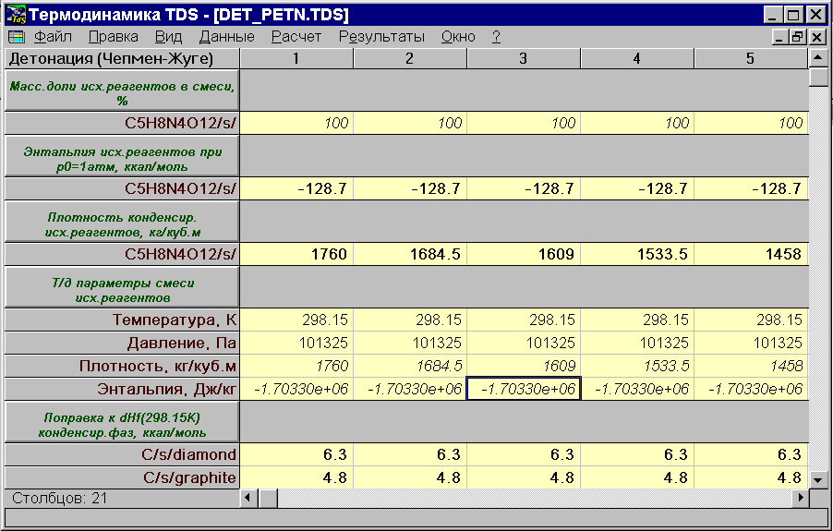
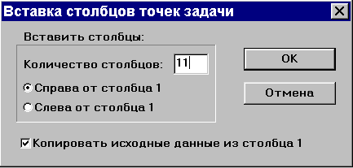
Теперь с помощью команда Расчетные точки задачи из меню Данные перейдем в окно расчета задачи. Окно состоит из двух частей. В верхней части находятся исходные данные задачи. Слева указаны наименования исходных параметров, сгруппированных по темам. На желтом фоне в столбцах показаны значения исходных параметров. По умолчанию в программе TDS предполагается использовать размерности единиц СИ. Зададим плотность и энтальпию образования исходного конденсированного вещества. Для удобства с помощью команды Размерность из меню Данные изменим размерность темы «Энтальпия исходных реагентов при р₀=1атм» на более привычную [ккал/моль] и введем значение энтальпии образования ТЭНа –128,7 и нажмем Enter. Так как необходимо произвести несколько расчетов при разных значениях начальной плотности заряда, то будем решать задачу используя несколько столбцов. Скопируем значение энтальпии во все столбцы, находящиеся справа. Так как необходимо исследовать широкий диапазон значений начальной плотности, то добавим еще 11 столбцов. Для этого воспользуемся командой Вставить столбец из меню Правка. Теперь зададим плотность вещества, т.е заполним строку «Плотность конденсированных реагентов. Для удобства воспользуемся командой Заполнить из меню Правка. Зададим начальное значение 1760, а предельное значение 250. Шаг будет вычислен автоматически.
Так как было предположено, что конденсированный углерод может образовываться в продуктах детонации в виде нанодисперсных частиц, то необходимо сделать поправку к стандартной энтальпии образования этих фаз. Для этого активизируем окно «Мастер исходных данных задачи» из меню «Данные». Слева внизу в теме «Продукты» активизируем кнопку «Поправка к dH_{f}(298.15К) однокомпонентных фаз». Когда она выбирается, то внутри нее появляется символ √, который указывает, что данный параметр задан. В верхней части окна на желтом фоне появилась новая тема «Поправка к dH_{f}(298.15К) конденсированных фаз». Изменим размерность этой темы с единиц СИ на более употребляемую [ккал/моль]. Введем значение поправок к стандартной энтальпии образования алмаза 6.3ккал/моль, а для энтальпии образования графита 4.8 ккал/моль. Скопируем эти значения во все столбцы.
Таким образом, получился двадцать один столбец с заполненными исходными данными. Курсивным шрифтом отображаются значения параметра, вычисляемые программой, не подлежащие изменению пользователем. Полужирным шрифтом отображаются значения исходных данных, вводимые пользователем с клавиатуры. Обычным шрифтом отображаются значения, рассчитывающиеся автоматически программой по введенным пользователем данным, но доступные пользователю для изменения. С помощью «Мастера исходных данных» из меню Данные можно отобразить или скрыть некоторые темы и параметры исходных данных. На этом этапе ввод данных задачи закончен.
Произведем расчет всех столбцов. Для этого курсором выделим все столбцы и с помощью команды Выполнить расчет из меню Расчет произведем вычисления в выбранной группе столбцов.
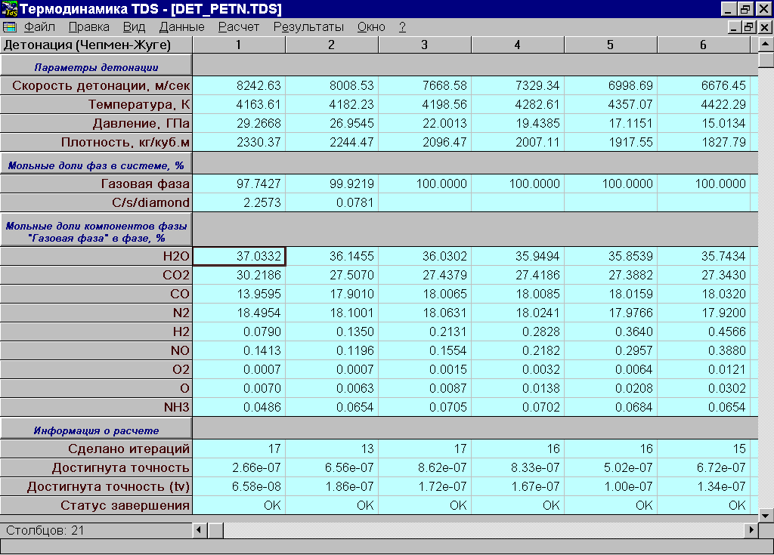
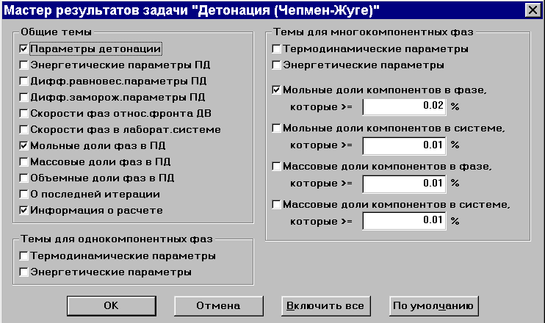
В нижней части окна после выполнения расчета на голубом фоне будут содержаться результаты решения задачи. Обычный черный шрифт во всех столбцах отображает результаты расчета, завершившегося без ошибок, с заданной точностью. С помощью «Мастера результатов» из меню Результаты можно отобразить другие темы параметров продуктов детонации, которые по умолчанию не отображаются. Можно показать энергетические, дифференциальные свойства системы продуктов детонации, состав системы, скорости фаз, информацию о расчете, а также свойства однокомпонентных и многокомпонентных фаз. Для удобства пользователя состав фаз можно показывать в мольных или массовых долях, значение скорости фаз может быть представлено относительно фронта продуктов детонации или в лабораторной системе координат.
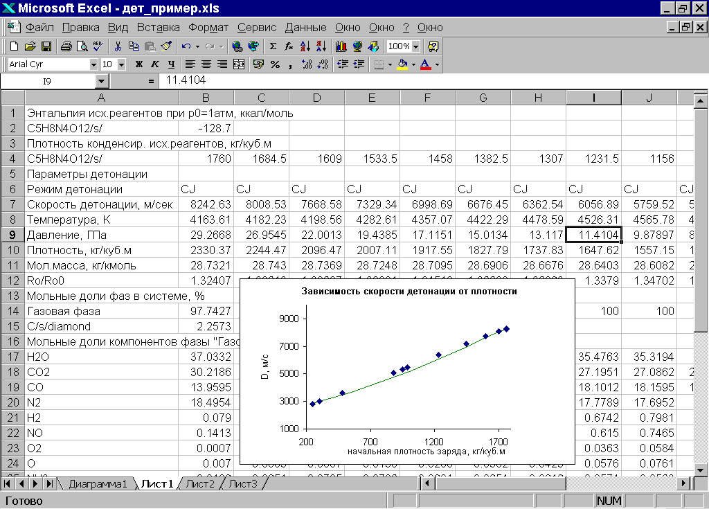
Полученные результаты можно выделить и скопировать как таблицу с использованием команды Специальное копирование из меню Правка и вставить в лист MS Excel для дальнейшей обработки и представления их в виде таблиц или графиков. Команда Специальное копирование активизирует окно, в котором с помощью кнопок можно выбрать, что будет помещено в буфер обмена: только значения параметров или и названия параметров, и названия тем параметров и так далее. Это очень удобно для пользователя, так как можно копировать сразу большие области параметров результатов (или начальных данных) вместе с их названиями, названиями тем, типом задачи, а при необходимости и номерами столбцов.
В конце работы сохраним файл с произведенными расчетами с помощью команд из меню Файл и закроем его.

Пример 3. Расчет параметров и состава продуктов ударно-волнового сжатия алмаза.
Рассчитать параметры и состав ударно сжатого твердого углерода в фазе алмаза диапазоне степеней сжатия v/v₀ от 0.95 до 0.6, где v₀ – плотность алмаза при нормальных условиях.
Создадим новый файл. Используя команду Сохранить как присвоим ему названием “Hugon_c.tds”. В окне «Химические формулы исходных реагентов» не будем активизировать «Смесь исходных реагентов делится на горючее и окислитель», так как рассматривается ударное сжатие индивидуального вещества.
В блок ввода «Исходные реагенты» введем химическую формулу изучаемого вещества. Наберем в строке ввода латинскими буквами C/s/ и нажмем Enter. Буква /s/ в косых скобках означает, что рассматривается углерод в твердом состоянии (solid). Теперь в меню Данные выберем команду Тип задачи соответствующую рассматриваемой задаче Падающая ударная волна.
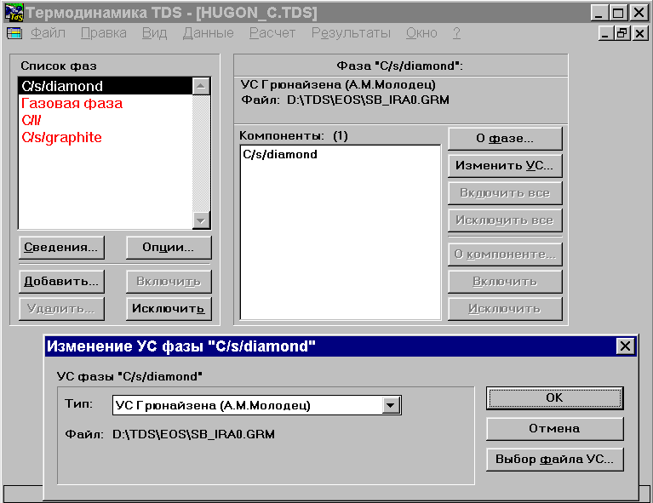
С помощью команды Виды хим. превращений из меню Данные можно определить, какие химические превращения будут разрешены при решении задачи. По умолчанию предполагается, что в рассматриваемом физико-химическом процессе разрешены только химические реакции. Если необходим учет ионизации продуктов или полная «заморозка» состава (frozen composition), то в окне «Виды химических превращений» можно задать и эти виды превращений.
Далее с помощью команды Продукты и УС продуктов из меню Data (Данные) зададим термические УС продуктов за ударной волной (УВ).
Исключим с помощью кнопки «Omit (Исключить)» из рассмотрения газовую фазу. Также из рассмотрения следует исключить конденсированные фазы углерода: графит и жидкий углерод. В списке «Список фаз» названия исключенных фаз будет отображаться красным цветом шрифта. Название единственной рассматриваемой фазы С/s/diamond отображается черным шрифтом.
По умолчанию для конденсированных фаз выбирается УС несжимаемого вещества. Так как такое УС не описывает реальных свойств алмаза при высоком давлении, то изменим УС несжимаемого вещества на УС в виде Грюнайзена с модифицированным набором коэффициентов, полученным по методике А.М. Молодца [3]. Для этого с помощью кнопки “Изменить УС”, расположенной справа, активизируем окно «Change EOS for phase (Изменение УС фазы)». В списке «Тип» выберем вид уравнения «УС Грюнайзена (А.М. Молодец)», используя кнопку «Выбор файла УС» выберем файл с коэффициентами УС. Под списком «Тип» находится строка, в которой приведены адрес и название файла, из которого берутся коэффициенты выбранного УС «D:\TDS\EOS\sb_ira0.grm». Таким образом, задано УС для единственной рассматриваемой фазы.
Теперь с помощью команда Расчетные точки задачи из меню Данные перейдем в окно расчета задачи. Окно состоит из двух частей. В верхней части находятся исходные данные задачи. Слева указаны наименования исходных параметров, сгруппированных по темам. На желтом фоне в столбцах показаны значения исходных параметров. По умолчанию в программе TDS предполагается использовать размерности единиц СИ. Зададим плотность и энтальпию образования исходного конденсированного вещества (алмаза). Для удобства с помощью команды Unit (Размерность) из меню Данные изменим размерность темы «Энтальпия исходных реагентов при р₀=1атм» на более привычную [ккал/моль] и введем значение энтальпии образования алмаза 0,454 и нажмем Enter. Теперь зададим плотность алмаза, т.е заполним строку «Плотность конденсированных реагентов». Введем значение плотности алмаза при нормальных условиях 3515 кг/м³. Так как необходимо произвести несколько расчетов при разных значениях начальной плотности заряда, то будем решать задачу используя несколько столбцов. Скопируем значения энтальпии и плотности во все столбцы, находящиеся справа.
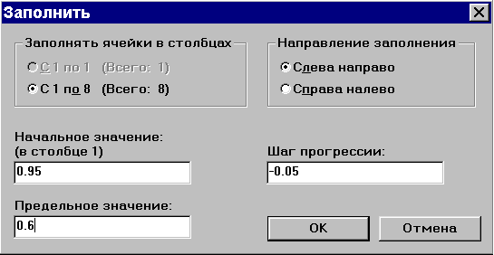
Следующим шагом будет задание параметров за УВ. Зададим изменение удельного объема вещества (степень сжатия v/v₀). Для удобства воспользуемся командой Заполнить из меню Правка. Зададим начальное значение 0.95, шаг прогрессии –0.05, а предельное значение 0.6.
Таким образом, получился восемь столбцов с заполненными исходными данными. Курсивным шрифтом отображаются значения параметра, вычисляемые программой, не подлежащие изменению пользователем. Полужирным шрифтом отображаются значения исходных данных, вводимые пользователем с клавиатуры. Обычным шрифтом отображаются значения, рассчитывающиеся автоматически программой по введенным пользователем данным, но доступные пользователю для изменения. С помощью «Мастера исходных данных» из меню Данные можно отобразить или скрыть некоторые темы и параметры исходных данных. На этом этапе ввод данных задачи закончен.
Произведем расчет всех столбцов. Для этого курсором выделим все столбцы и с помощью команды Выполнить расчет из меню Расчет произведем вычисления в выбранной группе столбцов.
В нижней части окна после выполнения расчета на голубом фоне будут содержаться результаты решения задачи. Обычный черный шрифт во всех столбцах отображает результаты расчета, завершившегося без ошибок, с заданной точностью. Воспользуемся командой Только результаты из меню Вид, чтобы отобразить на экране только результаты вычислений. С помощью «Мастера результатов» из меню Результаты можно отобразить другие темы параметров УВ и за УВ, которые по умолчанию не отображаются. Можно показать энергетические и дифференциальные свойства системы за УВ, состав системы, скорости фаз, информацию о расчете. Для удобства пользователя состав фаз можно показывать в мольных или массовых долях, значение скорости фаз может быть представлено относительно фронта продуктов детонации или в лабораторной системе координат.
Полученные результаты можно выделить и скопировать как таблицу с использованием команды Специальное копирование из меню Правка и вставить в лист MS Excel для дальнейшей обработки и представления их в виде таблиц или графиков. Команда Специальное копирование активизирует окно, в котором с помощью кнопок можно выбрать, что будет помещено в буфер обмена: только значения параметров или и названия параметров, и названия тем параметров и так далее. Это очень удобно для пользователя, так как можно копировать сразу большие области параметров результатов (или начальных данных) вместе с их названиями, названиями тем, типом задачи, а при необходимости и номерами столбцов.
В конце работы сохраним файл с произведенными расчетами с помощью команд из меню File (Файл) и закроем его.

ЛИТЕРАТУРА
1. Термодинамические свойства индивидуальных веществ: Справ. изд. в 4-х т. / Гурвич Л.В., Вейнц И.В., Медведев В.А. и др. 3-е изд., перераб. и расшир. – М.: Наука, 1978-1982.
2. JANAF Thermochemical Tables. – 2-nd. ed., U.S. Dept. of Commerce, National Bureau of Standards, Washington D.C., 1970.
3. Молодец А.М. Обобщенная функция Грюнайзена для конденсированных сред // ФГВ.- 1995. Т. 31. №5. С. 132-133.
4. M. van Thiel and F.H. Ree. High Press. Res. 10, 607 (1992).

